
METODICKÝ LIST PRO ZŠ
Pro zpracování vzdělávacích materiálů (VM)v rámci projektu EU peníze školám
Operační program Vzdělávání pro konkurenceschopnost

Projekt: Moderní výuka

Registrační číslo: CZ.1.07/1.4.00/21.3192

Číslo DUM: VY_32_INOVACE_6.3.13

Jméno autora: Mgr. Jarmila Gécová

Datum, období kdy byl vytvořen: září 2011

Název práce: Nikdy se nevzdávej, J. London

Předmět, pro který je VM určen: Čj literatura

Ročník, pro který je VM určen 7.

Časová dotace: 1 h

Vzdělávací oblast, tematický okruh, téma:
Český jazyk a literatura
Nikdy se nevzdávej
Nikdy se nevzdávej, J. London

Metodický list, anotace- výstižný popis způsobu použití VM ve výuce:
Materiál je pracovním listem k literárním textům.

Pomůcky: portréty spisovatelů, Čítanka pro 7. roč., Josef Soukal – Metod. příručka k čítankám

Nikdy se nevzdávej – souboje, prohry, vítězství
VY_32_INOVACE_6.3.13
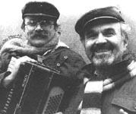
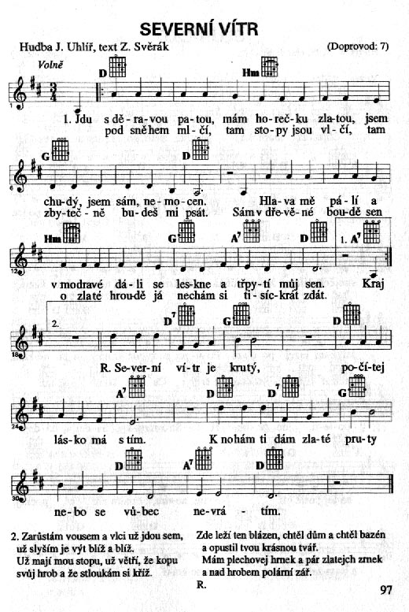
……………………………………………………………………………………………………………….

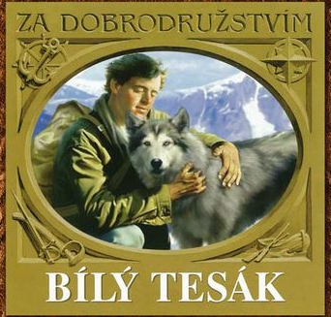
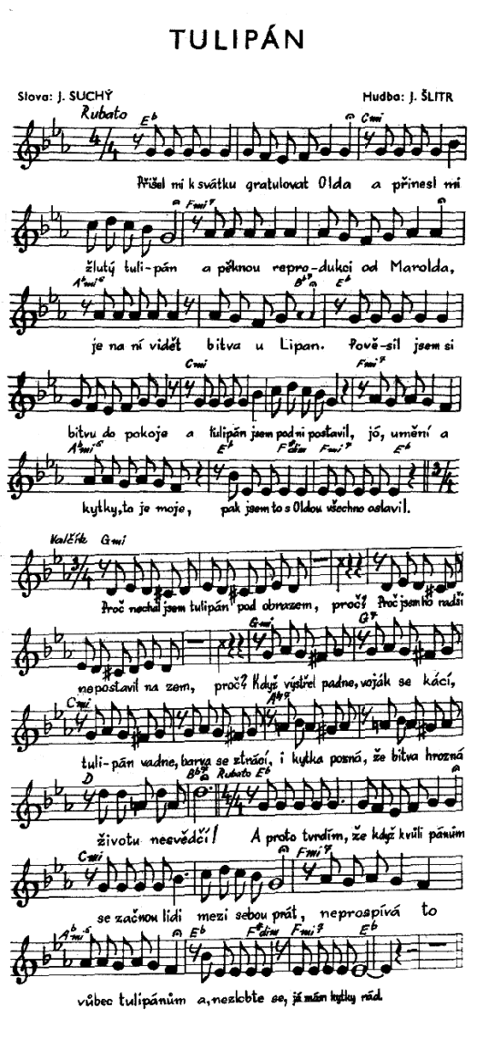

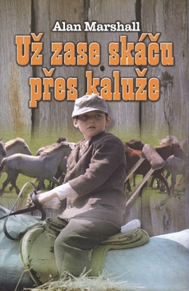

http://www.medy.cz/zpevnik/sverak/index.htm, http://www.audioknihy.net/rozcestnik/audiokniha/438, http://i-just-love-films.blog.cz/1011/uz-zase-skacu-pres-kaluze, http://hudba.hradiste.cz/index.php?AKCE=DETAIL&ID=33343431340600

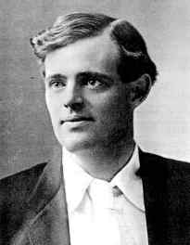
Jack London
http://www.torrin.cz/ /zlatokop-figurka.,htmlhttp://www.jacklondonpark.com/newbiography.htm
VY_32_INOVACE_6.3.13
(1876 – 1916)

- americký prozaik, tulák po Aljašce, hledač zlata
- zlatá horečka

- Dílo – romány Bílý Tesák
Martin Eden
Mořský vlk

- soubor povídek – Volání divočiny

- Muž se dostal do svízelné situace, protože: ???? (nehodící se škrtni)
- sněžilo a foukal silný vítr
- nedbal varování zkušených, přecenil své síly
- měl hlad

- Najdi větu, v níž je vyjádřeno, co pro něj znamenal oheň –
…………………………………………………………………………………….
…………………………………………………………………………………….

- Co mu mohlo zachránit život?
…………………………………………………………………………………….

- Jaký byl vztah mezi člověkem a psem?
…………………………………………………………………………………….

- Proč je povídka dramatická?


………………………………………………………………………………………………………………………………………………………………………………………………………………………………………………………………

http://www.celysvet.cz/image.php?fotka=caansky-pes_1&dd=493, http://orion.skauting.cz/index.php/aktualne/177-zahajovaci-ohe-192010

